

**МИНИСТЕРСТВО ОБРАЗОВАНИЯ И НАУКИ РЕСПУБЛИКИ ДАГЕСТАН МУНИЦИПАЛЬНОЕ БЮДЖЕТНОЕ ОБЩЕОБРАЗОВАТЕЛЬНОЕ УЧРЕЖДЕНИЕ**

**«СРЕДНЯЯ ОБЩЕОБРАЗОВАТЕЛЬНАЯ ШКОЛА №1»**

|  |  |  |
| --- | --- | --- |
| «Рассмотрено»  на педсовете  Протокол № 1  от «30» августа 2021г. | «Согласовано»  Заместитель директора по УВР  МБОУ «СОШ №1»:  _____________ Трубаева Е.М.  «30» августа 2021г. | «Утверждено»  Директор МБОУ «СОШ №1»  _____________ Ф.Г. Алиева  Приказ №40  от «30 » августа 2021г. |

**Рабочая программа по внеурочной деятельности**

**"Культура и традиции народов Дагестана"**

**6 классы, 2021-2022 учебный год**

**(общий курс - 68 часов, недельная нагрузка – 2 часа).**

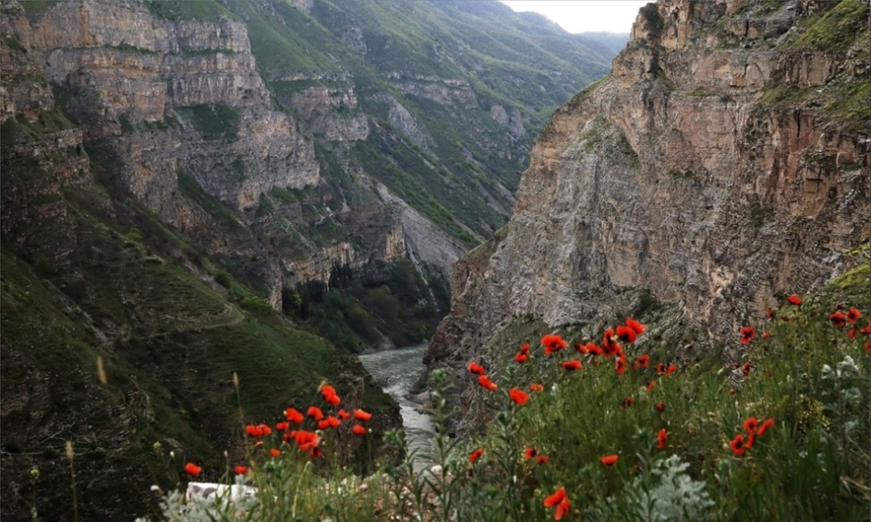

**Руководитель: Гаджиева Зухра Царуевна**

**учитель родного языка и литературы**

**МБОУ СОШ №1**

**г.Каспийск, 2021-2022 уч.год**Пояснительная записка.

Рабочая программа кружка «Мой  Дагестан» краеведческой направленности разработана на основе:

Концепции духовно-нравственного развития и воспитания личности гражданина России. – М.: «Просвещение» 2010.

Примерные программы внеурочной деятельности (начальное и основное образование)/ под редакцией В. А. Горского. – М.: «Просвещение», 2011.

Д. В. Григорьев, П. В. Степанов. Внеурочная деятельность школьников. Методический конструктор. – М.:«Просвещение», 2010.

    По типу данная рабочая программа является тематической, и направлена на получение воспитательных результатов в определенном проблемном поле (нравственность, патриотизм); при этом используются возможности различных видов внеурочной деятельности.

    Программа  «Дорогами и тропами Дагестана» реализует духовно-нравственное и гражданско-патриотическое направление в развитии личности. Только на основе возвышенных чувств патриотизма и национальных святынь укрепляется любовь к Родине, появляется чувство ответственности за ее могущество, честь и независимость, сохранение материальных и духовных ценностей общества, развивается достоинство личности.

Школа, являясь сложным организмом, отражает характер, проблемы и противоречия общества и в значительной степени благодаря своему воспитательному потенциалу определяет ориентацию конкретной личности, отвечает за социализацию личности и является важнейшим инструментом, который способен эволюционным путем обеспечить смену ментальности, воспитать гражданина и патриота. Она должна не только давать ученику систематизированные знания, но и научит его самого находить необходимые сведения о своем крае, прививать ответственное отношение к тому, что окружает школьника, бережное отношение к природе, истории, культуре своего народа.

Цели программы:

-познакомить учащихся с историко - культурным наследием Дагестана;

-сформировать черты патриотизма и гражданственности;

-воспитание гражданина России, патриота малой родины, знающего и любящего свой край, город, село (его традиции, памятники природы, истории и культуры) и желающего принять активное участие в его развитии;

 -расширение и углубление знаний обучающихся о родном крае, его истории.

Задачи программы:

-формирование и сохранение семейных ценностей и традиций;  
-активизация поисковой деятельности учащихся;  
-формирование у школьников навыков информационной культуры;

-использование Интернет и информационных технологий в изучении краеведения;

-развивать коммуникативные навыки и умения в процессе общения, учить работать в группах, координировать деятельность, учить анализу и самоанализу;

-способствовать развитию психических процессов: воображения, памяти, мышления, речи;

-расширять исторический и экологический кругозор учащихся;

Основные направления:

-духовно-нравственное,

-научно-познавательное,

-патриотическое.

Методы работы:

*словесные методы:* рассказ, беседа, сообщения - эти методы способствуют обогащению теоретических знаний детей, являются источником новой информации.

*наглядные методы:* демонстрации рисунков, плакатов, макетов, схем, коллекций, иллюстраций. Наглядные методы дают возможность более детального обследования объектов, дополняют словесные методы, способствуют развитию мышления детей;

*практические методы:* изготовление проектов, плакатов, схем, практические работы. Практические методы позволяют воплотить теоретические знания на практике, способствуют развитию навыков и умение детей.

Формы проведения занятий:  
Экскурсия.  
Конференции.  
Уроки.  
Работа с документами;

Интернет-ресурсами.  
Исследовательская деятельность.  
Создание презентации «Дорогами и тропами Дагестана»

Принцип программы:

*От непосредственных впечатлений и эмоций, которые формируют чувство “малой родины” - к систематизированному знанию о родном крае.*

Содержание курса «Дорогами и тропами Дагестана»

Мой край на карте России. Территория и географическое положение Дагестана. Происхождение и объяснение наиболее значимых названий. Легенды и предания.

История городов и сёл Дагестана. Достопримечательности родного края. Экскурсия по родному краю. Памятники архитектуры.

История моей семьи. Обычаи и традиции в семье.

 Обряды, промыслы, ремёсла Дагестана. Культурное и историческое наследие республики.

Наш край в годы Великой Отечественной войны. События истории, жизни и деятельности героев войны, живших на территории края.

|  |  |  |
| --- | --- | --- |
| № | Темы занятий | Кол-во  часов |
| 1 | Наша Родина -Дагестан | 1 |
| 2 | Хождение за три моря | 1 |
| 3 | Физико-географическая характеристика республики. Старый Петровск. | 1 |
| 4 | Махачкала столица Дагестана | 1 |
| 5 | Гора Тарки -Тау | 1 |
| 6 | Растительный мир Дагестана. | 1 |
| 7 | Животный мир Дагестана. | 1 |
| 8 | Народные промыслы. | 1 |
| 9 | Дербент. Крепость Нарын-Кала | 1 |
| 10 | Государство Шамиля имамат | 1 |
| 11 | Семейные традиции, праздники Сбор материала на тему: « Традиции в моей семье». | 1 |
| 12 | Самурский лес. | 1 |
| 13 | Достопримечательности Дагестана. | 2 |
| 14 | Природные зоны нашего края. | 1 |
| 15 | Экскурсия по родным местам. | 1 |
| 16 | Доклады и сообщения по теме «История в лицах» - участники Великой Отечественной войны .Герои Дагестана. | 2 |
| 17 | По горам и селениям Дагестана | 1 |
| 18 | Конкурс проектов «  Экология Каспия. » | 1 |
| 19 | «Каспийский край, рыбачьи земли…» | 1 |
| 20 | Изобразительное искусство народов Дагестана | 1 |
| 21 | «Животные Дагестана, занесенные в Красную книгу» | 1 |
| 22 | Жизнь и творчество  поэтов Дагестана. | 1 |
| 23 | Обряды Дагестана. Паломничество на Шалбуздаг | 1 |
| 24 | Проектная работа «История малой родины» | 1 |
| 25 | История городов моей республики. История образования Махачкалы, знакомство с районами и селами Дагестана, по возможности с историей их образования. | 1 |
| 26 | История моего рода. | 1 |
| 27 | Известные люди моего села. | 1 |
| 28 | Сочинение на тему: «Живой символ Кавказских гор — дагестанский тур | 1 |
| 29 | «Заповедники и заказники Дагестана». | 2 |
| 30 | Экскурсия в музей « Россия- моя история» | 1 |
| 31 | Аулы Дагестана | 1 |
| 32 | КВН «Знаем ли мы свой родной край» | 1 |
| 33 | Знакомство с местами, воспетыми в народном эпосе, былинах, сказках, песнях, поговорках. | 2 |
| 34 | Легенды и предания. | 2 |

|  |  |  |
| --- | --- | --- |
| № | Тема занятий | Кол-во часов |
| 35 | Краеведение – наука о родном крае. Что изучает краеведение. Источники изучения родного края. Творческое задание подобрать стихотворения, пословицы и поговорки о родном крае. | 2 |
| 36 | Красотою славится наша земля. Знакомство с природой Дагестана. Легенды и предания. Воспитание бережного отношения к природе. | 1 |
| 37 | Физико-географическая характеристика республики. Символика Дагестана. Географическое положение. Климат. Растительный мир. Животный мир | 1 |
| 38 | Откуда пошёл мой род. Знакомство со своей родословной. Создание родословной своей семьи. | 1 |
| 39 | Я и мое село. Мой город через 50 лет. Создаем проекты домов и природы нашего города в будущем | 2 |
| 40 | Целебные травы в моем селе. Их свойства | 1 |
| 41 | Народные костюмы. | 1 |
| 42 | Промыслы моего народа | 1 |
| 43 | Орнамент- характер народа. | 1 |
| 44 | Народные инструменты моего края | 1 |
| 45 | Дагестан - Страна гор и «гора языков». Уникальность моего языка | 1 |
| 46 | «Не позволяй душе лениться» Сбор материала о героях социалистического труда. Они рядом с нами. Сбор материалов о людях разных профессий. | 2 |
| 47 | Рождение города Каспийск. Сбор материала для создания папки. | 2 |
| 48 | «Спортсмены Дагестана-гордость России» | 1 |
| 49 | Составление проектов на тему «Умельцы Дагестана» | 1 |
| 50 | «Наш край в годы Великой Отечественной войны.» | 2 |
| 51 | Проект: «Передовики производства и ветераны труда нашего города». | 2 |
| 52 | Защита презентации | 2 |
| 53 | Конференция : « Подведем итоги» | 2 |